Lokaal fonds vrijetijdsparticipatie
  - Aanvraag via de verenigingendatabank

De databank

De verenigingendatabank vind je via deze link:
https://cultuur.csjdatabank.be
Log in met je account en zorg dat linksboven de juiste vereniging geselecteerd is.
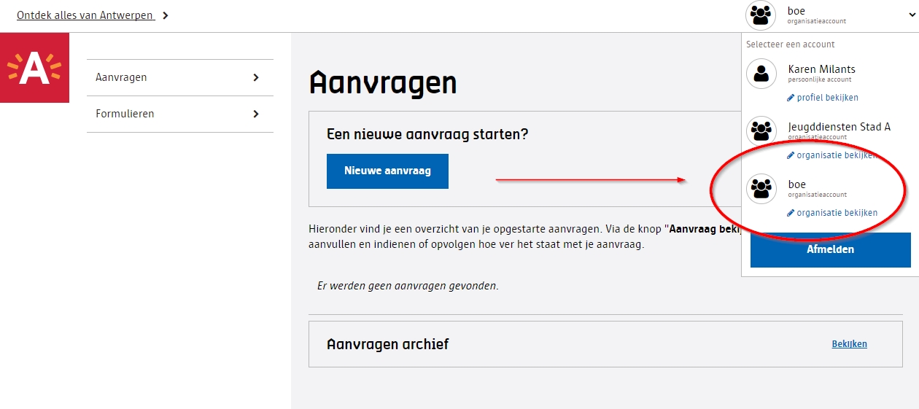

Instappen in het lokaal fonds

- Klik links op ‘aanvragen’ en druk op ‘Nieuwe aanvraag’.
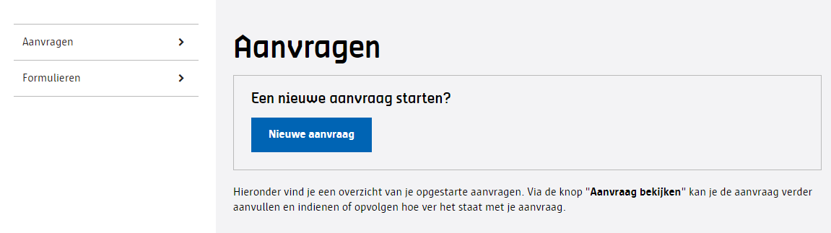
- Zoek het dossier ‘lokaal fonds vrijetijdsparticipatie’ (met het juiste jaartal ervoor) en klik op dossier starten.
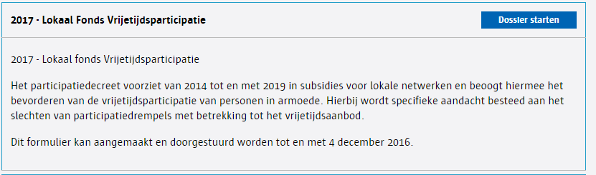

- Aan deze aanvraag hangen drie formulieren. Je vult de ‘instapverklaring in’.
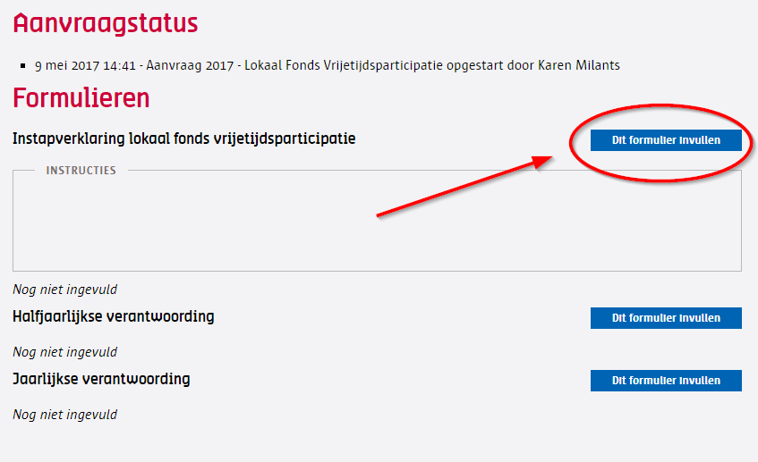
- Vul alle velden in (velden met een * zijn verplicht) en klik op ‘formulier indienen’. Wil je hier later aan verder werken, klik dan op ‘opslaan en sluiten’. Je ingevulde gegevens blijven bewaard en je kan dit later indienen (zorg dat je dit voor de jaarlijkse deadline indient). Je krijgt na het indienen een bevestigingsmail.
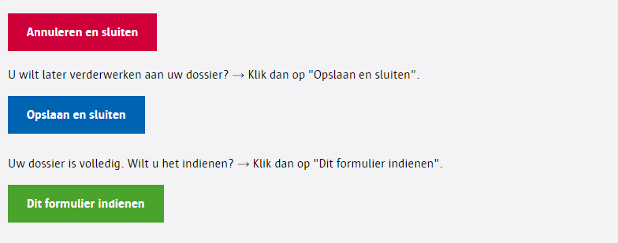
- Je dossier wordt in behandeling genomen. Je krijgt bericht van zodra er aan jouw vereniging een enveloppe is toegekend, en de bevestiging hiervan na goedkeuring door het college. Van zodra het college de verdeling van het budget heeft goedgekeurd, wordt de uitbetalingsprocedure (voor 70% van het aan jouw vereniging toegekende bedrag) in gang gezet.

Halfjaarlijkse verantwoording

Na een halfjaar geef je aan waarvoor de vereniging het budget van het fonds heeft gebruikt. Hierna volgt ook de uitbetaling van de rest van de toegekende enveloppe (of een aangepast bedrag).
- Log in in de databank en klik links op ‘Aanvragen’. De aanvraag van het lokaal fonds staat bij de opgestarte aanvragen. Druk op ‘aanvraag bekijken’.
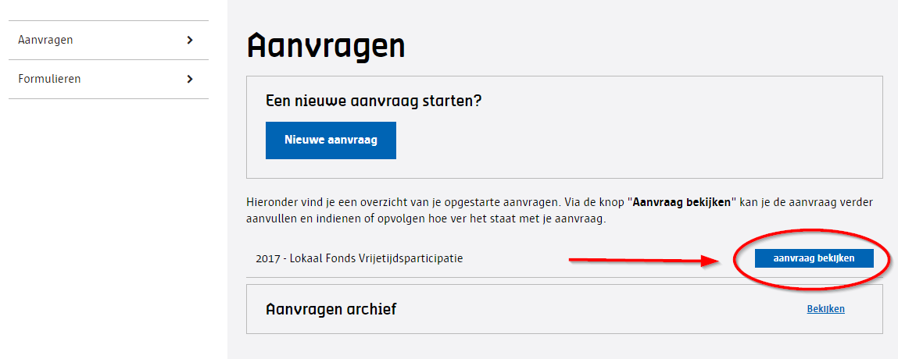
- Bovenaan de pagina vind je de aanvraagstatus en een overzicht van de verschillende stappen. Onderaan zie je twee formulieren. Klik naast ‘Halfjaarlijke verantwoording’ op ‘dit formulier invullen’.
- Vul de aanvraag in. Bij ‘budget + motivering’ geef je aan of je vereniging de rest van de enveloppe nog op zal gebruiken, of meer budget wenst of dat een deel van de enveloppe wenst vrij te geven (zodat wij het resterende budget kunnen herverdelen). Vergeet zeker het bedrag dat je bijwenst of vrijgeeft te vermelden!
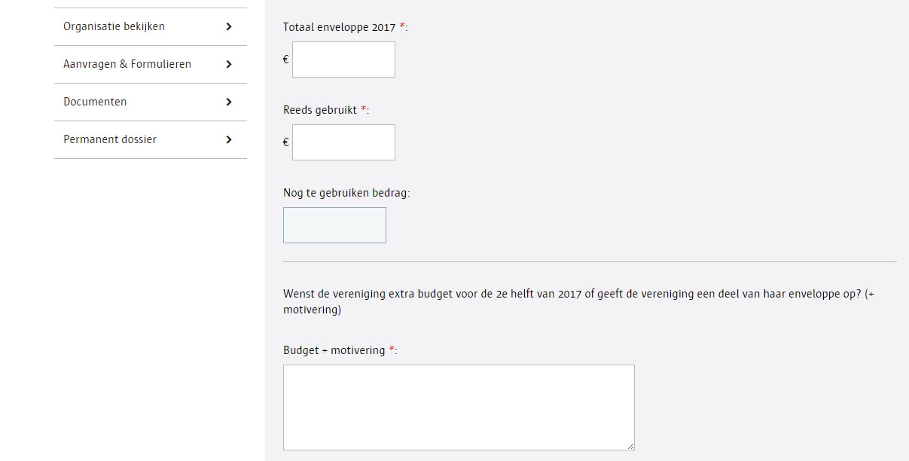
- Onder ‘Verantwoordingsformulier’ laad je het ingevulde verantwoordingsformulier op.
- Na het verwerken van de ingediende formulieren, wordt de resterende 30% (of meer of minder) gestort. Je krijgt bericht met het effectieve bedrag, en van zodra de uitbetaling voldaan is.

Jaarlijkse verantwoording

Op het einde van het jaar geef je de gegevens van het desbetreffende jaar door.
- Je vindt dit formulier op dezelfde manier/plek als de halfjaarlijkse verantwoording.
- Je vult de nodige bedragen in.
- Onder ‘Verantwoordingsformulier’ laad je het ingevulde verantwoordingsformulier op.

Afronding en nieuwe aanvraag

Tegen het einde van het kalenderjaar moet je volledige enveloppe opgebruikt zijn. Indien er nog budget over is, wordt dit terugbetaald aan de stad. Hierover word je vereniging dan gecontacteerd.
Voor het nieuwe kalenderjaar wordt de aanvraag procedure volgens hetzelfde principe opgestart.

